KLASA VII – PIĄTEK 27.03.2020 R.

Plastyka
Temat: Sztuka współczesna „Obraz z linii”
Informacja dla ucznia:
Op-art (sztuka optyczna) in. wizualizm – kierunek w grafice, modzie, sztuce użytkowej i malarstwie, którego zadaniem jest oddziaływanie na oko widza, a nie na jego intelekt czy emocje; stosujący abstrakcyjne kombinacje linii dające geometryczne złudzenia optyczne. Za okres szczytowy op-artu uznaje się lata 50. i 60. XX wieku.
Na grupie Messengerze będą umieszczone fotografie - propozycja pracy do wykonania na kartce długopisem lub ołówkiem.

Wychowanie fizyczne
Temat: Diagnoza własnej aktywności fizycznej.

Wykorzystanie nowoczesnych technologii (aplikacje, monitoring), ćw. z wykorzystaniem wyżej wymienionych technologii.

Historia
Temat: Nowe ruchy polityczne na ziemiach polskich.
Proszę przeczytać temat w podręczniku, wykonać podane zadania i umieścić je w podręczniku.
Zad.1
Na podstawie podręcznika wypisz nazwy trzech partii politycznych oraz ich przywódców.

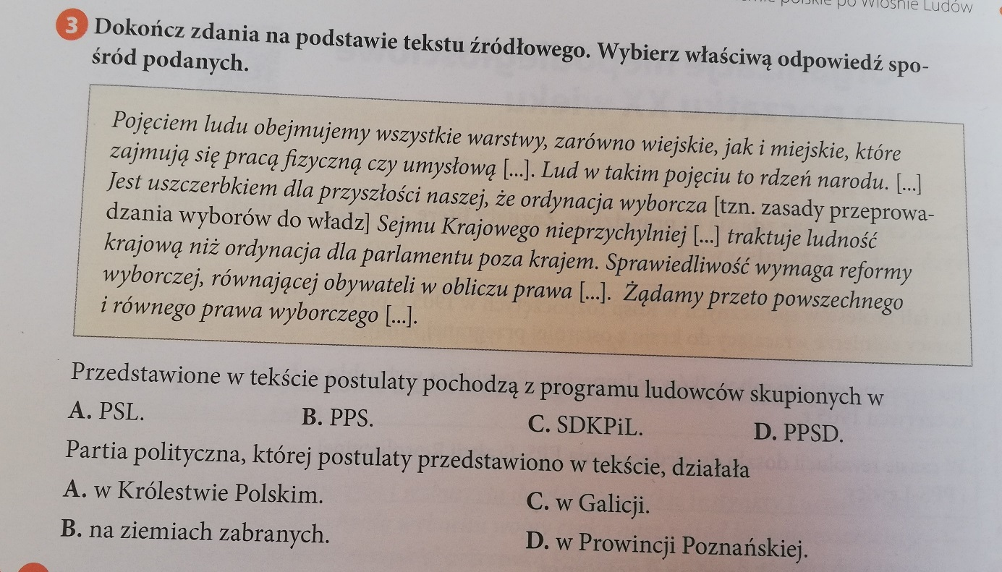

Matematyka
Temat: Przekształcanie wzorów matematycznych, fizycznych i chemicznych
Zapoznać się z wiadomościami z podręcznika str.208,209.
Chemia
Temat: Równia reakcji chemicznych.
Proszę o obejrzenie filmu „Wprowadzenie do reakcji chemicznych” (w załączniku na stronie do momentu 3.40 minut), a następnie o zrobienie zadania 31 i 32 ze strony 74 z zeszytu ćwiczeń.
Zachęcam również do przeanalizowania przykładów z podręcznika w temacie Równania reakcji chemicznych.

Język polski
Temat: O mocy, która tkwi w słowach – wywiad z prof. Jerzym Bralczykiem.

1. Przeczytaj tekst - podręcznik str. 164 – 166.
2. Zapisz w punktach problemy poruszane w wywiadzie.
3.Zapoznaj się z definicją wywiadu – zrób notatkę w zeszycie.
4. Pisemnie wykonaj ćw. 4, 5 str. 166.

Język angielski

Temat: Language skils. Ćwiczenie sprawności językowych.
Ćwiczenia sprawnościowe- zeszyt ćwiczeń (str. 66) wraz z wypowiedzią pisemną.
Pamiętamy o codziennych sesjach na Installing (jeszcze nie wszyscy się tam zalogowali i pracowali – dodane zostało nowe słownictwo rozdział 6 z podręcznika)

